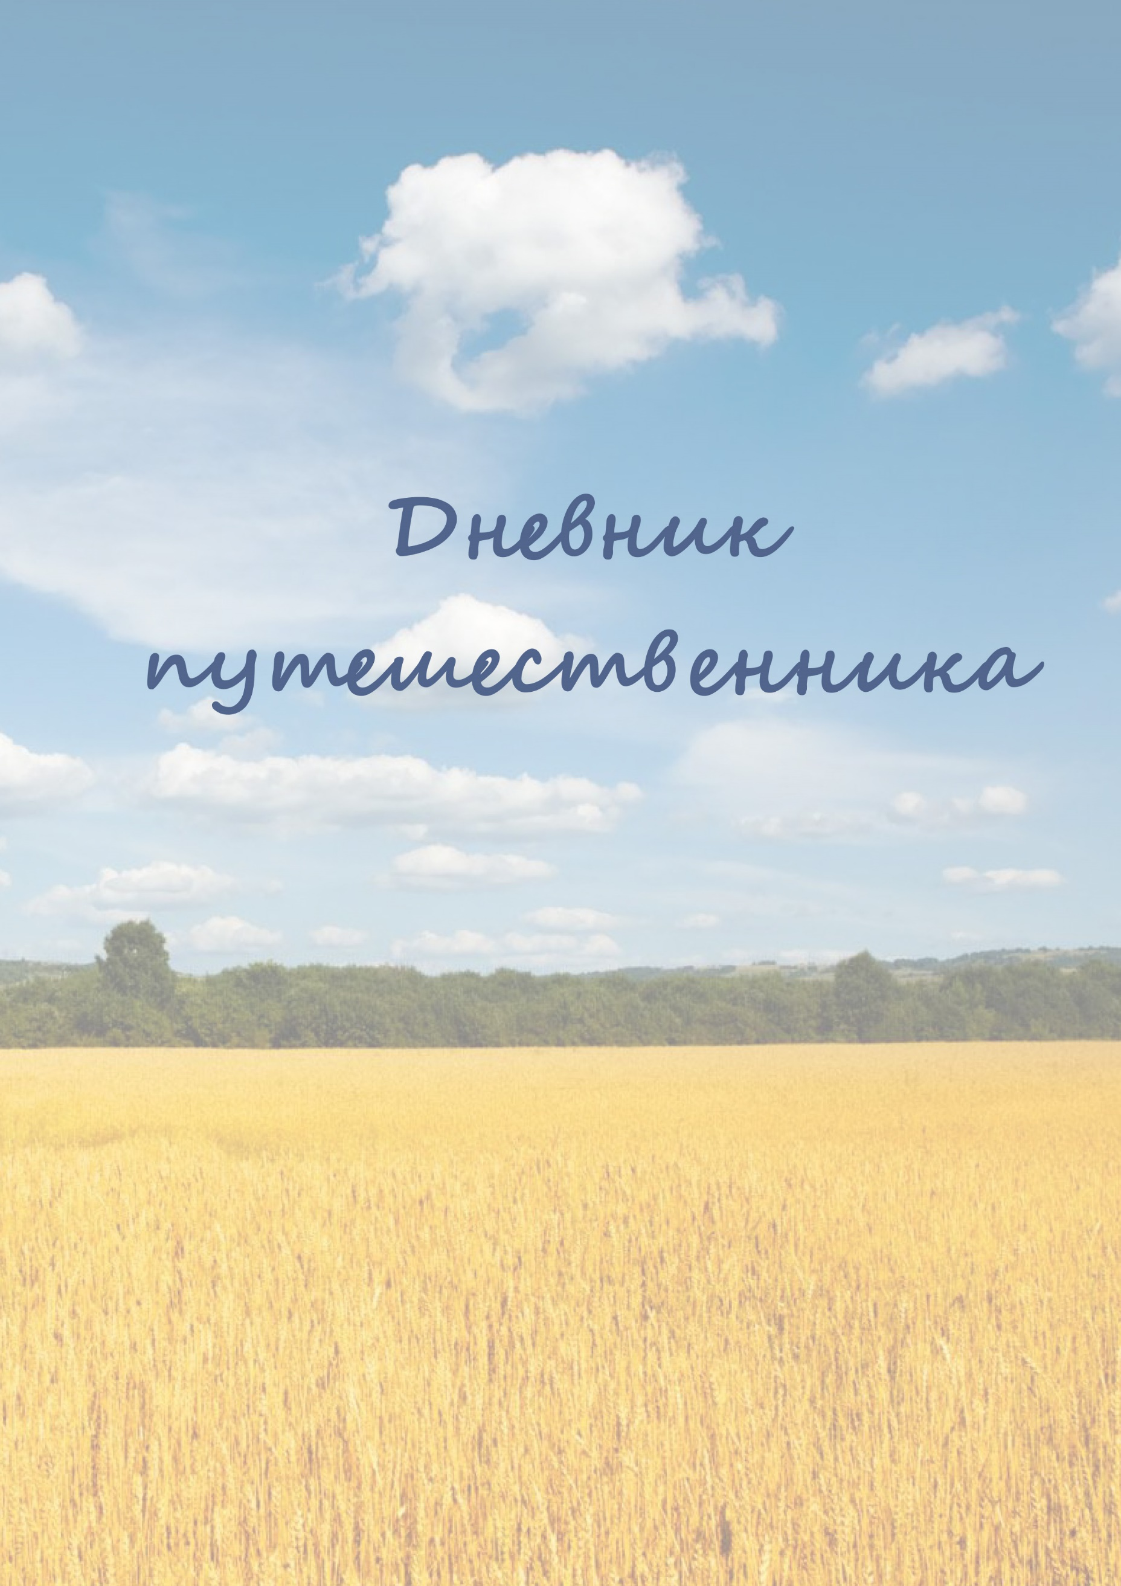

Государственное учреждение образования

«Средняя школа № 6 г. Солигорска»

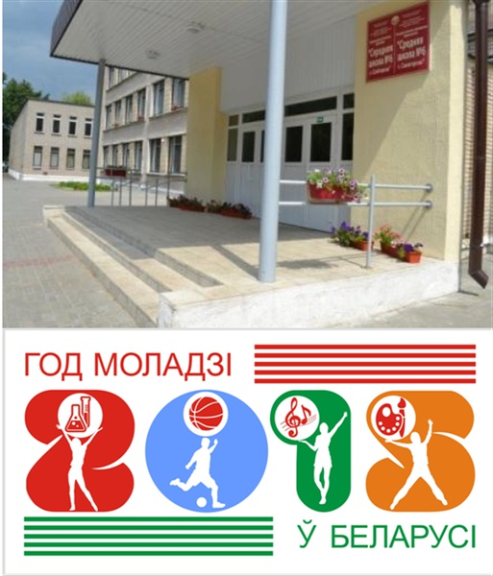

V-XI классы

Ответственный: Муравейко

Марина Николаевна,

учитель истории

Дорогой друг!

Это издание создано специально для тебя. Посещая объекты, предложенные в этой книжке, ты поймешь, как многогранна, красива и интересна наша страна, как важно знать и ценить ее историю и культуру.

Путешествуй, познавай, люби Родную Беларусь!

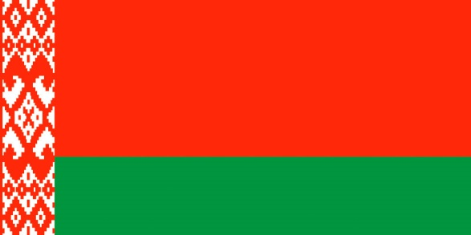 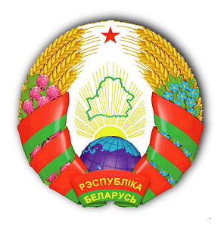

**Республика Беларусь**

Территория: 207,6 тысяч кв. км

Население: 9 млн 491,8 тыс. человек (на 1 января 2018 года)

Столица: город Минск (1 млн.982,4 тыс. чел.)

Беларусь расположена в центре Европы, имеет общие границы с пятью государствами: Россия, Украина, Польша, Литва, Латвия.

Разделена на шесть территориальных единиц – областей со своим административным центром:

Брестская область,

Витебская область,

Гомельская область,

Гродненская область,

Минская область,

Могилевская область,

и территорию столицы Республики Беларусь – город Минск, который является самостоятельной административной единицей, не входит ни в одну область и является городом республиканского подчинения.

Основным законом государства является Конституция.

**Памятники ЮНЕСКО в Беларуси**

В октябре 1988 года Беларусь присоединилась к **Конвенции по охране всемирного культурного и природного наследия**, принятой ЮНЕСКО в 1972 году. И сегодня уже 4 объекта, находящиеся на территории нашей страны, включены в **Список всемирного наследия ЮНЕСКО**.

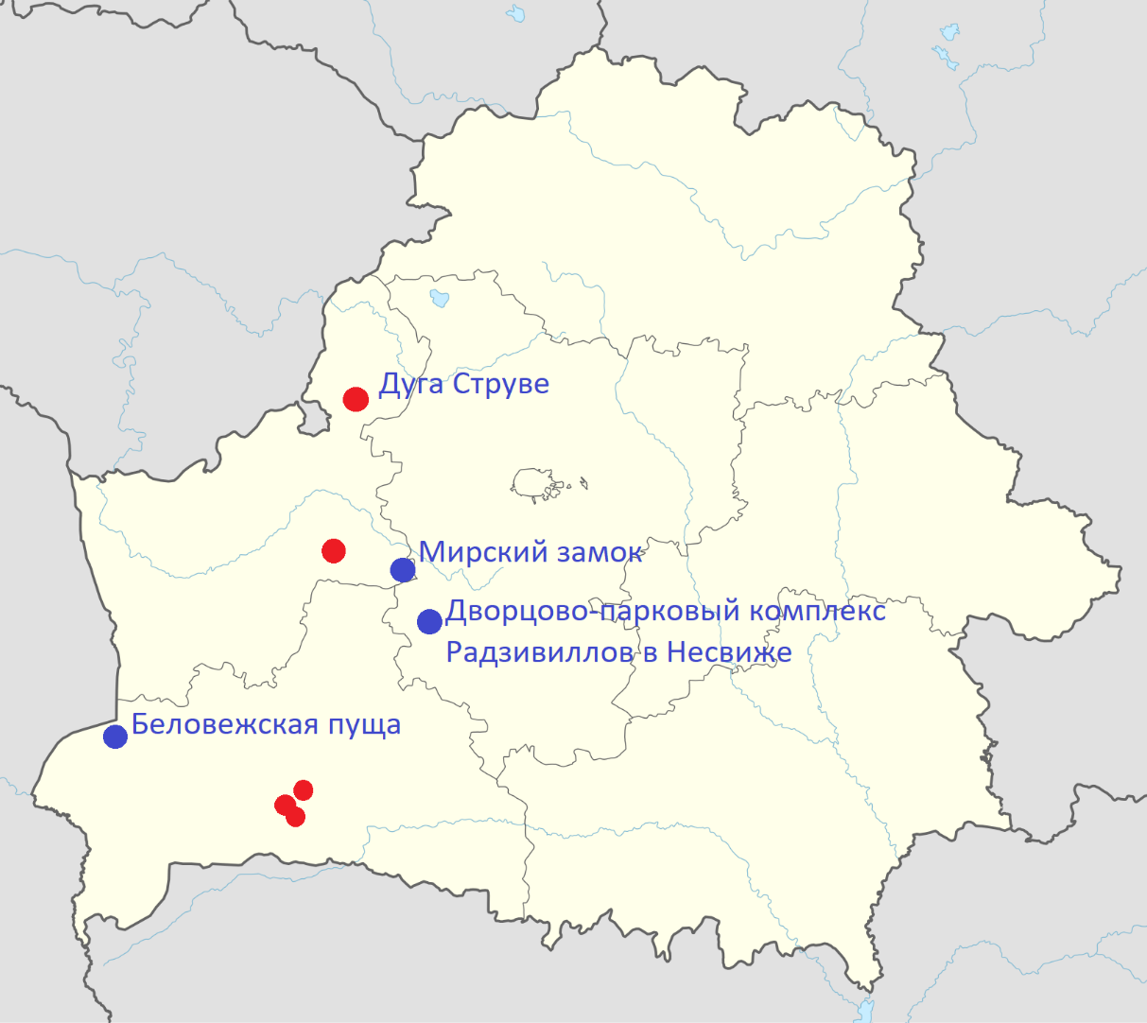

|  |  |  |
| --- | --- | --- |
| Дата | Объект всемирного наследия | Отметка о посещении |
|  | Государственное природоохранное учреждение «Национальный парк «Беловежская пуща» |  |
|  | Замковый комплекс «Мир» |  |
|  | Государственное учреждение «Национальный историко-культурный музей-заповедник «Несвиж» |  |
|  | Пункты геодезической дуги Струве  (в Брестской области – пункты Лесковичи, Осовница, Чекуцк, в Гродненской области – Лопаты, Тупишки) |  |

**Для заметок:**

\_\_\_\_\_\_\_\_\_\_\_\_\_\_\_\_\_\_\_\_\_\_\_\_\_\_\_\_\_\_\_\_\_\_\_\_\_\_\_\_\_\_\_\_\_\_\_\_\_\_\_\_\_\_\_\_\_\_\_\_\_\_\_\_\_\_

\_\_\_\_\_\_\_\_\_\_\_\_\_\_\_\_\_\_\_\_\_\_\_\_\_\_\_\_\_\_\_\_\_\_\_\_\_\_\_\_\_\_\_\_\_\_\_\_\_\_\_\_\_\_\_\_\_\_\_\_\_\_\_\_\_\_

\_\_\_\_\_\_\_\_\_\_\_\_\_\_\_\_\_\_\_\_\_\_\_\_\_\_\_\_\_\_\_\_\_\_\_\_\_\_\_\_\_\_\_\_\_\_\_\_\_\_\_\_\_\_\_\_\_\_\_\_\_\_\_\_\_\_

\_\_\_\_\_\_\_\_\_\_\_\_\_\_\_\_\_\_\_\_\_\_\_\_\_\_\_\_\_\_\_\_\_\_\_\_\_\_\_\_\_\_\_\_\_\_\_\_\_\_\_\_\_\_\_\_\_\_\_\_\_\_\_\_\_\_

\_\_\_\_\_\_\_\_\_\_\_\_\_\_\_\_\_\_\_\_\_\_\_\_\_\_\_\_\_\_\_\_\_\_\_\_\_\_\_\_\_\_\_\_\_\_\_\_\_\_\_\_\_\_\_\_\_\_\_\_\_\_\_\_\_\_

\_\_\_\_\_\_\_\_\_\_\_\_\_\_\_\_\_\_\_\_\_\_\_\_\_\_\_\_\_\_\_\_\_\_\_\_\_\_\_\_\_\_\_\_\_\_\_\_\_\_\_\_\_\_\_\_\_\_\_\_\_\_\_\_\_\_

\_\_\_\_\_\_\_\_\_\_\_\_\_\_\_\_\_\_\_\_\_\_\_\_\_\_\_\_\_\_\_\_\_\_\_\_\_\_\_\_\_\_\_\_\_\_\_\_\_\_\_\_\_\_\_\_\_\_\_\_\_\_\_\_\_\_

\_\_\_\_\_\_\_\_\_\_\_\_\_\_\_\_\_\_\_\_\_\_\_\_\_\_\_\_\_\_\_\_\_\_\_\_\_\_\_\_\_\_\_\_\_\_\_\_\_\_\_\_\_\_\_\_\_\_\_\_\_\_\_\_\_\_

\_\_\_\_\_\_\_\_\_\_\_\_\_\_\_\_\_\_\_\_\_\_\_\_\_\_\_\_\_\_\_\_\_\_\_\_\_\_\_\_\_\_\_\_\_\_\_\_\_\_\_\_\_\_\_\_\_\_\_\_\_\_\_\_\_\_

\_\_\_\_\_\_\_\_\_\_\_\_\_\_\_\_\_\_\_\_\_\_\_\_\_\_\_\_\_\_\_\_\_\_\_\_\_\_\_\_\_\_\_\_\_\_\_\_\_\_\_\_\_\_\_\_\_\_\_\_\_\_\_\_\_\_

\_\_\_\_\_\_\_\_\_\_\_\_\_\_\_\_\_\_\_\_\_\_\_\_\_\_\_\_\_\_\_\_\_\_\_\_\_\_\_\_\_\_\_\_\_\_\_\_\_\_\_\_\_\_\_\_\_\_\_\_\_\_\_\_\_\_

\_\_\_\_\_\_\_\_\_\_\_\_\_\_\_\_\_\_\_\_\_\_\_\_\_\_\_\_\_\_\_\_\_\_\_\_\_\_\_\_\_\_\_\_\_\_\_\_\_\_\_\_\_\_\_\_\_\_\_\_\_\_\_\_\_\_

\_\_\_\_\_\_\_\_\_\_\_\_\_\_\_\_\_\_\_\_\_\_\_\_\_\_\_\_\_\_\_\_\_\_\_\_\_\_\_\_\_\_\_\_\_\_\_\_\_\_\_\_\_\_\_\_\_\_\_\_\_\_\_\_\_\_

**Брестская область**

Брестская область расположена на юго-западе страны. На западе граничит с Польшей, на юге – с Украиной. Брестская область состоит из 16 административных районов.

На северо-западе области раскинулся уникальный памятник природы, один из древнейших лесных заповедников Европы – Государственный национальный парк «Беловежская пуща».

Площадь: 32,7 тысяч кв. км

Население: 1 млн. 386,4 тыс. человек

В списке исторических, культурных и архитектурных памятников Брестчины более 2 тысяч объектов, из которых более 750 внесены в Государственный список историко-культурных ценностей Республики Беларусь.

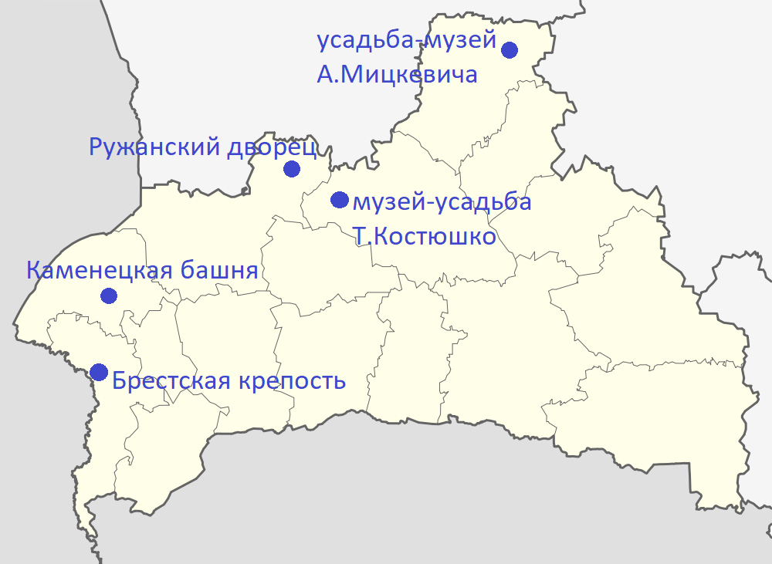

**Экскурсионные объекты Брестской области**

|  |  |  |
| --- | --- | --- |
| Дата | Экскурсионный объект | Отметка о посещении |
| 24.04.2021 | Государственное учреждение «Мемориальный комплекс  «Брестская крепость – герой» | https://content.schools.by/cache/54/9d/549dfd040e8320ebcca50f81b97c6627.jpg |
| 25.04.2021 | Государственное учреждение культуры «Ружанский дворцовый комплекс  рода Сапег» | https://sun9-67.userapi.com/impf/c851328/v851328076/e82ed/ixjY6Yz4S4c.jpg?size=604x340&quality=96&sign=8e3a742de157be740e60b0e148c419ee&type=album |
| 25.04.2021 | Музей «Каменецкая башня» | https://pruzhany.net/uploads/posts/2011-06/1309262585_1.jpg |
|  | Государственное учреждение культуры «Мемориальный музей-усадьба  имени Т.Костюшко» |  |
|  | Усадьба-музей А.Мицкевича «Заосье» |  |

**Для заметок:**

\_\_\_\_\_\_\_\_\_\_\_\_\_\_\_\_\_\_\_\_\_\_\_\_\_\_\_\_\_\_\_\_\_\_\_\_\_\_\_\_\_\_\_\_\_\_\_\_\_\_\_\_\_\_\_\_\_\_\_\_\_\_\_\_\_\_

\_\_\_\_\_\_\_\_\_\_\_\_\_\_\_\_\_\_\_\_\_\_\_\_\_\_\_\_\_\_\_\_\_\_\_\_\_\_\_\_\_\_\_\_\_\_\_\_\_\_\_\_\_\_\_\_\_\_\_\_\_\_\_\_\_\_

\_\_\_\_\_\_\_\_\_\_\_\_\_\_\_\_\_\_\_\_\_\_\_\_\_\_\_\_\_\_\_\_\_\_\_\_\_\_\_\_\_\_\_\_\_\_\_\_\_\_\_\_\_\_\_\_\_\_\_\_\_\_\_\_\_\_

\_\_\_\_\_\_\_\_\_\_\_\_\_\_\_\_\_\_\_\_\_\_\_\_\_\_\_\_\_\_\_\_\_\_\_\_\_\_\_\_\_\_\_\_\_\_\_\_\_\_\_\_\_\_\_\_\_\_\_\_\_\_\_\_\_\_

\_\_\_\_\_\_\_\_\_\_\_\_\_\_\_\_\_\_\_\_\_\_\_\_\_\_\_\_\_\_\_\_\_\_\_\_\_\_\_\_\_\_\_\_\_\_\_\_\_\_\_\_\_\_\_\_\_\_\_\_\_\_\_\_\_\_

\_\_\_\_\_\_\_\_\_\_\_\_\_\_\_\_\_\_\_\_\_\_\_\_\_\_\_\_\_\_\_\_\_\_\_\_\_\_\_\_\_\_\_\_\_\_\_\_\_\_\_\_\_\_\_\_\_\_\_\_\_\_\_\_\_\_

\_\_\_\_\_\_\_\_\_\_\_\_\_\_\_\_\_\_\_\_\_\_\_\_\_\_\_\_\_\_\_\_\_\_\_\_\_\_\_\_\_\_\_\_\_\_\_\_\_\_\_\_\_\_\_\_\_\_\_\_\_\_\_\_\_\_

**Витебская область**

Витебская область расположена на северо-востоке страны. Граничит с Россией, Литвой и Латвией. Состоит из 21 административного района.

Витебская область входит в еврорегион «Озерный край». Здесь находится свыше 2800 озер, более 500 рек. Лес занимает более трети территории области, причем больше половины территорий занимают вековые хвойные леса.

Площадь: 40,05 тысяч кв. км

Население: 1 млн. 188 тыс. человек

Витебская область имеет богатое культурное наследие – более 3 тысяч памятников археологии, истории, культуры и архитектуры.

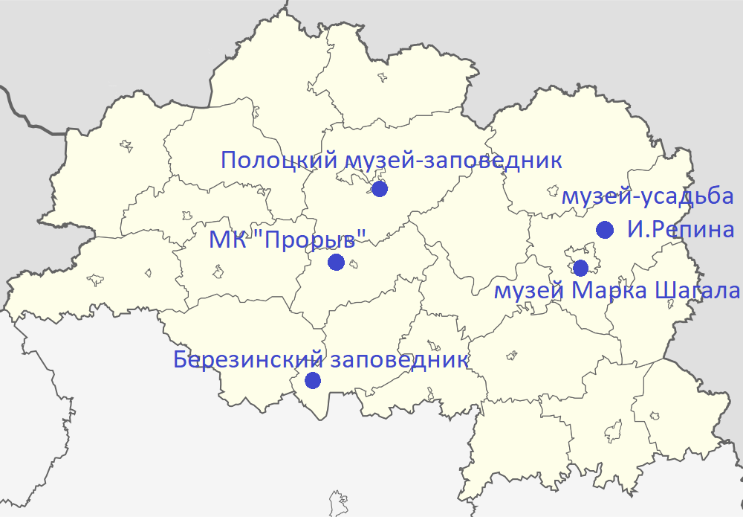

**Экскурсионные объекты Витебской области**

|  |  |  |
| --- | --- | --- |
| Дата | Экскурсионный объект | Отметка о посещении |
|  | Музей-усадьба И.Репина «Здравнево» |  |
|  | Государственное природоохранное учреждение  «Березинский биосферный заповедник» |  |
|  | Национальный Полоцкий  историко-культурный музей-заповедник |  |
|  | Учреждение культуры  «Музей Марка Шагала в Витебске» |  |
|  | Мемориальный комплекс «Прорыв» |  |

**Для заметок:**

\_\_\_\_\_\_\_\_\_\_\_\_\_\_\_\_\_\_\_\_\_\_\_\_\_\_\_\_\_\_\_\_\_\_\_\_\_\_\_\_\_\_\_\_\_\_\_\_\_\_\_\_\_\_\_\_\_\_\_\_\_\_\_\_\_\_

\_\_\_\_\_\_\_\_\_\_\_\_\_\_\_\_\_\_\_\_\_\_\_\_\_\_\_\_\_\_\_\_\_\_\_\_\_\_\_\_\_\_\_\_\_\_\_\_\_\_\_\_\_\_\_\_\_\_\_\_\_\_\_\_\_\_

\_\_\_\_\_\_\_\_\_\_\_\_\_\_\_\_\_\_\_\_\_\_\_\_\_\_\_\_\_\_\_\_\_\_\_\_\_\_\_\_\_\_\_\_\_\_\_\_\_\_\_\_\_\_\_\_\_\_\_\_\_\_\_\_\_\_

\_\_\_\_\_\_\_\_\_\_\_\_\_\_\_\_\_\_\_\_\_\_\_\_\_\_\_\_\_\_\_\_\_\_\_\_\_\_\_\_\_\_\_\_\_\_\_\_\_\_\_\_\_\_\_\_\_\_\_\_\_\_\_\_\_\_

\_\_\_\_\_\_\_\_\_\_\_\_\_\_\_\_\_\_\_\_\_\_\_\_\_\_\_\_\_\_\_\_\_\_\_\_\_\_\_\_\_\_\_\_\_\_\_\_\_\_\_\_\_\_\_\_\_\_\_\_\_\_\_\_\_\_

\_\_\_\_\_\_\_\_\_\_\_\_\_\_\_\_\_\_\_\_\_\_\_\_\_\_\_\_\_\_\_\_\_\_\_\_\_\_\_\_\_\_\_\_\_\_\_\_\_\_\_\_\_\_\_\_\_\_\_\_\_\_\_\_\_\_

\_\_\_\_\_\_\_\_\_\_\_\_\_\_\_\_\_\_\_\_\_\_\_\_\_\_\_\_\_\_\_\_\_\_\_\_\_\_\_\_\_\_\_\_\_\_\_\_\_\_\_\_\_\_\_\_\_\_\_\_\_\_\_\_\_\_

**Гомельская область**

Гомельская область расположена в юго-восточной части страны. На востоке граничит с Россией, на юге – с Украиной.

Гомельская область – крупнейшая по территории область Беларуси, ее площадь составляет пятую часть республики. Состоит из 21 административного района.

Площадь: 40,4 тысяч кв. км

Население: 1 млн. 420,6 тыс. человек

В Гомельской области расположены более 2,5 тысяч памятников археологии, истории, культуры и архитектуры. Большой интерес представляют 1040 памятников археологии (остатки древних поселений, городища, стоянки, могильники).

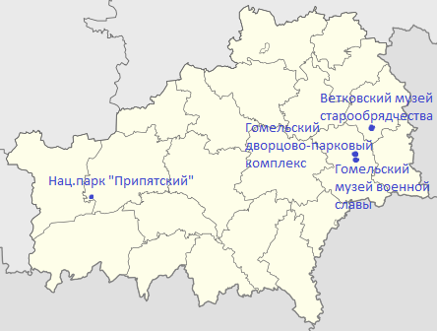

**Экскурсионные объекты Гомельской области**

|  |  |  |
| --- | --- | --- |
| Дата | Экскурсионный объект | Отметка о посещении |
|  | Государственное природоохранное учреждение  «Национальный парк «Припятский» |  |
|  | Государственное историко-культурное учреждение  «Гомельский дворцово-парковый комплекс» |  |
|  | Учреждение «Гомельский областной музей военной славы» |  |
|  | Государственное учреждение культуры «Ветковский музей старообрядчества и белорусских традиций имени Ф.Г.Шклярова» |  |
| 27.03.2021 | Государственное учреждение культуры  Комплекс «Древний Туров» | https://sun9-25.userapi.com/impg/dk0p18BedYdp4bVIwASUl0W00qJ7Rbc1zgs8rQ/JlhhznAKPtk.jpg?size=1600x1066&quality=96&sign=a1d813a9d0c8bb0ece7b2954c961afc5&type=album |

**Для заметок:**

Экскурсия в Комплекс «Древний Туров» очень понравилась и была познавательной. Построен он на месте разрушенного в 1930 году храма. По официальной версии, он был уничтожен землетрясением, но существует легенда, что его разрушила армия поляков, которая хотела поживиться спрятанным там золотом. По другому преданию, те же поляки пытались убить местных жителей, спрятавшихся от врагов в храме. Сейчас над остатками древнего фундамента оборудован стеклянный купол, в отдельном здании рядом демонстрируются ремесленные изделия 11-18 веков.

**Гродненская область**

Гродненская область расположена на западе страны. Граничит на западе с Польшей, на севере – с Литвой. Состоит из 17 административных районов.

Площадь: 25,13 тысяч кв. км

Население: 1 млн. 47,5 тыс. человек

Для области характерен равнинный рельеф. Леса занимают треть территории области.

В Список историко-культурных ценностей Республики Беларусь включены более 700 объектов Гродненщины: в первую очередь, это памятники архитектуры и археологии.

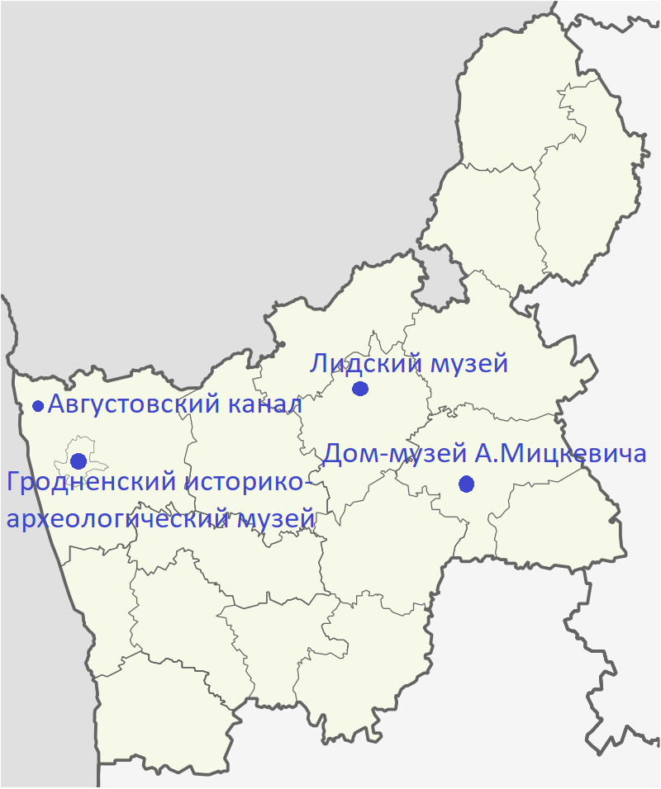

**Экскурсионные объекты Гродненской области**

|  |  |  |
| --- | --- | --- |
| Дата | Экскурсионный объект | Отметка о посещении |
|  | Учреждение культуры  «Гродненский государственный историко-археологический музей» |  |
|  | Учреждение культуры  «Дом-музей А.Мицкевича в Новогрудке» |  |
|  | Государственное учреждение  «Лидский историко-художественный музей» |  |
|  | Парк «Августовский канал» |  |

**Для заметок:**

\_\_\_\_\_\_\_\_\_\_\_\_\_\_\_\_\_\_\_\_\_\_\_\_\_\_\_\_\_\_\_\_\_\_\_\_\_\_\_\_\_\_\_\_\_\_\_\_\_\_\_\_\_\_\_\_\_\_\_\_\_\_\_\_\_\_

\_\_\_\_\_\_\_\_\_\_\_\_\_\_\_\_\_\_\_\_\_\_\_\_\_\_\_\_\_\_\_\_\_\_\_\_\_\_\_\_\_\_\_\_\_\_\_\_\_\_\_\_\_\_\_\_\_\_\_\_\_\_\_\_\_\_

\_\_\_\_\_\_\_\_\_\_\_\_\_\_\_\_\_\_\_\_\_\_\_\_\_\_\_\_\_\_\_\_\_\_\_\_\_\_\_\_\_\_\_\_\_\_\_\_\_\_\_\_\_\_\_\_\_\_\_\_\_\_\_\_\_\_

\_\_\_\_\_\_\_\_\_\_\_\_\_\_\_\_\_\_\_\_\_\_\_\_\_\_\_\_\_\_\_\_\_\_\_\_\_\_\_\_\_\_\_\_\_\_\_\_\_\_\_\_\_\_\_\_\_\_\_\_\_\_\_\_\_\_

\_\_\_\_\_\_\_\_\_\_\_\_\_\_\_\_\_\_\_\_\_\_\_\_\_\_\_\_\_\_\_\_\_\_\_\_\_\_\_\_\_\_\_\_\_\_\_\_\_\_\_\_\_\_\_\_\_\_\_\_\_\_\_\_\_\_

\_\_\_\_\_\_\_\_\_\_\_\_\_\_\_\_\_\_\_\_\_\_\_\_\_\_\_\_\_\_\_\_\_\_\_\_\_\_\_\_\_\_\_\_\_\_\_\_\_\_\_\_\_\_\_\_\_\_\_\_\_\_\_\_\_\_

\_\_\_\_\_\_\_\_\_\_\_\_\_\_\_\_\_\_\_\_\_\_\_\_\_\_\_\_\_\_\_\_\_\_\_\_\_\_\_\_\_\_\_\_\_\_\_\_\_\_\_\_\_\_\_\_\_\_\_\_\_\_\_\_\_\_

**Минская область**

Минская область расположена в центральной части страны, не имеет границ с другими государствами, зато граничит со всеми областями республики. Состоит из 22 административных районов.

Для ландшафта области характерно чередование возвышенностей с участками равнин и низменностей. В северо-западной части области находится самая высокая точка Беларуси – гора Дзержинская (345 м).

Площадь: 39,85 тысяч кв. км

Население: 1 млн. 423 тыс. человек

В список историко-культурных ценностей Республики Беларусь включено свыше 650 объектов, расположенных на территории Минской области.

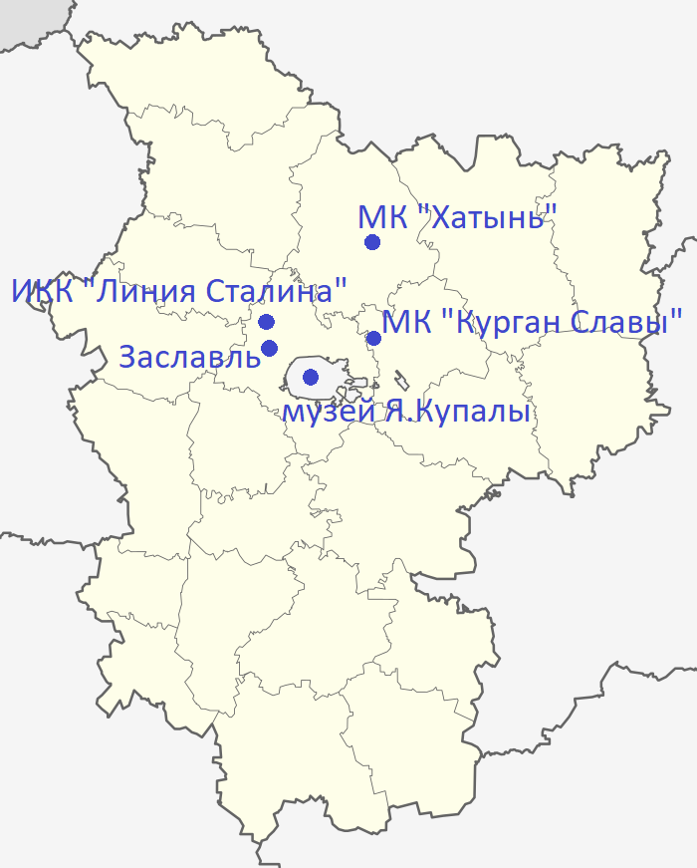

**Экскурсионные объекты Минской области**

|  |  |  |
| --- | --- | --- |
| Дата | Экскурсионный объект | Отметка о посещении |
|  | Государственный мемориальный комплекс «Хатынь» |  |
|  | Мемориальный комплекс «Курган Славы» |  |
|  | Историко-культурный комплекс  «Линия Сталина» |  |
|  | Учреждение «Государственный литературный музей Янки Купалы» |  |
|  | Государственное учреждение «Историко-культурный музей-заповедник «Заславль» |  |
| 23.04.2021 | Центр экологического туризма  «Станьково» | https://i0.wp.com/stankovo.by/wp-content/uploads/2014/05/Bratchiki_organizovali_palomnichestvo_detey_ostavshihsya_bez_20140520112946015big.jpg |
| 16.05.2021 | Музейный комплекс «Дукорский маёнтак» | https://daroo.by/media/cache/partner_banner_image/images.daroo.gift/daroo.by/gallery/partnerbanner/5000868/2019/06/26/5d135e274d1d8.jpg |
| 31.10.2021 | Парк-музей интерактивной истории «Сула» | C:\Users\hp\AppData\Local\Microsoft\Windows\INetCache\Content.Word\IMG_20211031_120806.jpg |

**Для заметок:**

\_\_\_\_\_\_\_\_\_\_\_\_\_\_\_\_\_\_\_\_\_\_\_\_\_\_\_\_\_\_\_\_\_\_\_\_\_\_\_\_\_\_\_\_\_\_\_\_\_\_\_\_\_\_\_\_\_\_\_\_\_\_\_\_\_

\_\_\_\_\_\_\_\_\_\_\_\_\_\_\_\_\_\_\_\_\_\_\_\_\_\_\_\_\_\_\_\_\_\_\_\_\_\_\_\_\_\_\_\_\_\_\_\_\_\_\_\_\_\_\_\_\_\_\_\_\_\_\_\_\_\_

\_\_\_\_\_\_\_\_\_\_\_\_\_\_\_\_\_\_\_\_\_\_\_\_\_\_\_\_\_\_\_\_\_\_\_\_\_\_\_\_\_\_\_\_\_\_\_\_\_\_\_\_\_\_\_\_\_\_\_\_\_\_\_\_\_\_

\_\_\_\_\_\_\_\_\_\_\_\_\_\_\_\_\_\_\_\_\_\_\_\_\_\_\_\_\_\_\_\_\_\_\_\_\_\_\_\_\_\_\_\_\_\_\_\_\_\_\_\_\_\_\_\_\_\_\_\_\_\_\_\_\_\_

**Могилевская область**

Могилевская область расположена на востоке страны. Граничит с Российской Федерацией. Состоит из 21 административного района.

Площадь: 29,07 тысяч кв. км

Население: 1 млн. 64,4 тыс. человек

Государственный список историко-культурных ценностей Республики Беларусь включает более 1000 материальных историко-культурных ценностей Могилевской области. **13 объектов Могилевщины** включены в качестве духовных нематериальных ценностей.

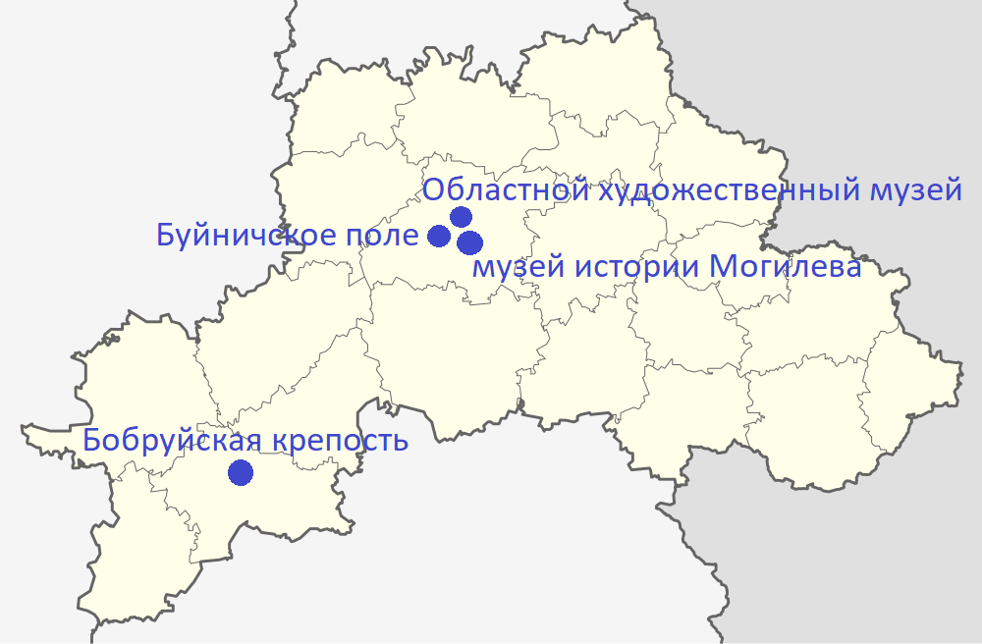

**Экскурсионные объекты Могилевской области**

|  |  |  |
| --- | --- | --- |
| Дата | Экскурсионный объект | Отметка о посещении |
|  | Мемориальный комплекс  «Буйничское поле» |  |
|  | Учреждение культуры  «Музей истории Могилева» |  |
|  | Учреждение культуры «Могилевский областной художественный музей  имени П.В.Масленникова» |  |
|  | Бобруйская крепость |  |

**Для заметок:**

\_\_\_\_\_\_\_\_\_\_\_\_\_\_\_\_\_\_\_\_\_\_\_\_\_\_\_\_\_\_\_\_\_\_\_\_\_\_\_\_\_\_\_\_\_\_\_\_\_\_\_\_\_\_\_\_\_\_\_\_\_\_\_\_\_\_

\_\_\_\_\_\_\_\_\_\_\_\_\_\_\_\_\_\_\_\_\_\_\_\_\_\_\_\_\_\_\_\_\_\_\_\_\_\_\_\_\_\_\_\_\_\_\_\_\_\_\_\_\_\_\_\_\_\_\_\_\_\_\_\_\_\_

\_\_\_\_\_\_\_\_\_\_\_\_\_\_\_\_\_\_\_\_\_\_\_\_\_\_\_\_\_\_\_\_\_\_\_\_\_\_\_\_\_\_\_\_\_\_\_\_\_\_\_\_\_\_\_\_\_\_\_\_\_\_\_\_\_\_

\_\_\_\_\_\_\_\_\_\_\_\_\_\_\_\_\_\_\_\_\_\_\_\_\_\_\_\_\_\_\_\_\_\_\_\_\_\_\_\_\_\_\_\_\_\_\_\_\_\_\_\_\_\_\_\_\_\_\_\_\_\_\_\_\_\_

\_\_\_\_\_\_\_\_\_\_\_\_\_\_\_\_\_\_\_\_\_\_\_\_\_\_\_\_\_\_\_\_\_\_\_\_\_\_\_\_\_\_\_\_\_\_\_\_\_\_\_\_\_\_\_\_\_\_\_\_\_\_\_\_\_\_

\_\_\_\_\_\_\_\_\_\_\_\_\_\_\_\_\_\_\_\_\_\_\_\_\_\_\_\_\_\_\_\_\_\_\_\_\_\_\_\_\_\_\_\_\_\_\_\_\_\_\_\_\_\_\_\_\_\_\_\_\_\_\_\_\_\_

\_\_\_\_\_\_\_\_\_\_\_\_\_\_\_\_\_\_\_\_\_\_\_\_\_\_\_\_\_\_\_\_\_\_\_\_\_\_\_\_\_\_\_\_\_\_\_\_\_\_\_\_\_\_\_\_\_\_\_\_\_\_\_\_\_\_

**Город Минск**

**Город Минск – столица Беларуси.** Крупнейший транспортный узел, политический, экономический, культурный и научный центр страны. Состоит из 9 городских районов.

Минск – место размещения официальной государственной резиденции Президента Республики Беларусь, Совета Министров, Национального собрания, Национального банка и других центральных государственных органов, а также дипломатических представительств, консульских учреждений иностранных государств и представительств международных организаций в Республике Беларусь.

Площадь: 348,84 кв. км

Население: 1 млн. 982,4 тыс. человек

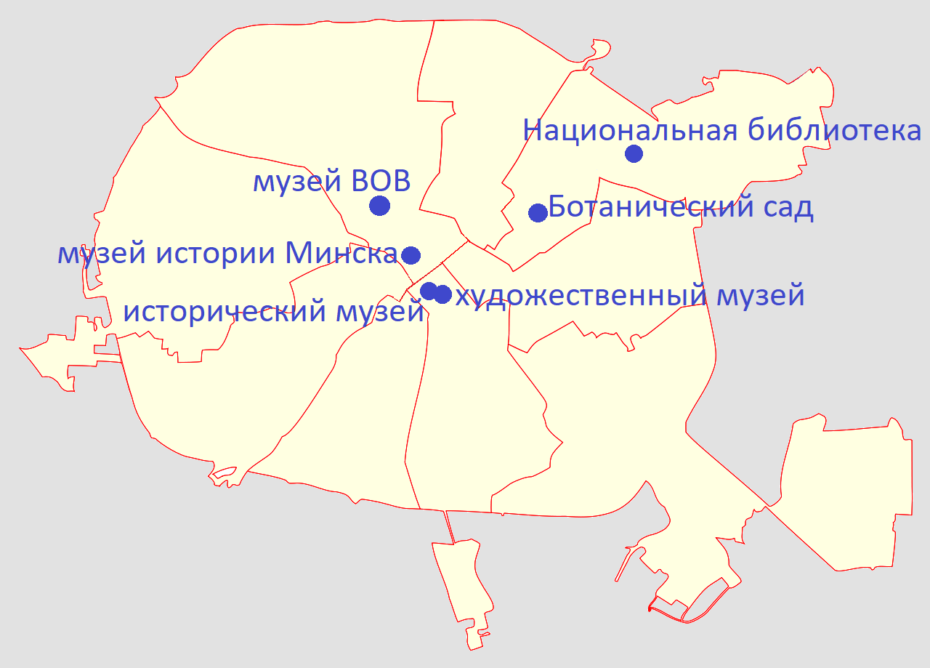

**Экскурсионные объекты города Минска**

|  |  |  |
| --- | --- | --- |
| Дата | Экскурсионный объект | Отметка о посещении |
|  | Учреждение «Белорусский государственный музей истории Великой Отечественной войны» |  |
|  | Государственное учреждение «Национальный исторический музей Республики Беларусь» |  |
|  | Учреждение «Национальный художественный музей  Республики Беларусь» |  |
|  | Государственное учреждение культуры «Музей истории города Минска» |  |
|  | Государственное учреждение «Национальная библиотека Беларуси» |  |
|  | Государственное научное учреждение «Центральный ботанический сад Национальной академии наук» |  |

**Для заметок:**

\_\_\_\_\_\_\_\_\_\_\_\_\_\_\_\_\_\_\_\_\_\_\_\_\_\_\_\_\_\_\_\_\_\_\_\_\_\_\_\_\_\_\_\_\_\_\_\_\_\_\_\_\_\_\_\_\_\_\_\_\_\_\_\_\_\_

\_\_\_\_\_\_\_\_\_\_\_\_\_\_\_\_\_\_\_\_\_\_\_\_\_\_\_\_\_\_\_\_\_\_\_\_\_\_\_\_\_\_\_\_\_\_\_\_\_\_\_\_\_\_\_\_\_\_\_\_\_\_\_\_\_\_

\_\_\_\_\_\_\_\_\_\_\_\_\_\_\_\_\_\_\_\_\_\_\_\_\_\_\_\_\_\_\_\_\_\_\_\_\_\_\_\_\_\_\_\_\_\_\_\_\_\_\_\_\_\_\_\_\_\_\_\_\_\_\_\_\_\_

\_\_\_\_\_\_\_\_\_\_\_\_\_\_\_\_\_\_\_\_\_\_\_\_\_\_\_\_\_\_\_\_\_\_\_\_\_\_\_\_\_\_\_\_\_\_\_\_\_\_\_\_\_\_\_\_\_\_\_\_\_\_\_\_\_\_

\_\_\_\_\_\_\_\_\_\_\_\_\_\_\_\_\_\_\_\_\_\_\_\_\_\_\_\_\_\_\_\_\_\_\_\_\_\_\_\_\_\_\_\_\_\_\_\_\_\_\_\_\_\_\_\_\_\_\_\_\_\_\_\_\_\_

\_\_\_\_\_\_\_\_\_\_\_\_\_\_\_\_\_\_\_\_\_\_\_\_\_\_\_\_\_\_\_\_\_\_\_\_\_\_\_\_\_\_\_\_\_\_\_\_\_\_\_\_\_\_\_\_\_\_\_\_\_\_\_\_\_\_

**Дополнительные экскурсии/походы**

|  |  |  |  |
| --- | --- | --- | --- |
| Дата | Маршрут экскурсии/похода | Объекты | Отметка о посещении |
| 30.04.2021 | г. Солигорск | Государственное учреждение культуры «Солигорский краеведческий музей» | C:\Users\hp\AppData\Local\Microsoft\Windows\INetCache\Content.Word\20210514_095123.jpg |
| 14.05.2021 | г. Солигорск | Государственное учреждение культуры «Солигорский краеведческий музей» | C:\Users\hp\AppData\Local\Microsoft\Windows\INetCache\Content.Word\20210430_150424.jpg |
| 18.06.2021 | Солигорский район,  д. Хоростово | Государственное учреждение образования «Хоростовская средняя школа Солигорского района»  Музей «Этнаграфіі і побыту” | C:\Users\User\Desktop\изображение_viber_2022-01-19_02-22-36-771.jpg |
| 26.11.2021 | г. Солигорск | Государственное учреждение культуры «Солигорский краеведческий музей» | C:\Users\hp\AppData\Local\Microsoft\Windows\INetCache\Content.Word\IMG_20211126_134936.jpg |
| 21.12.2021 | г. Солигорск | Государственное учреждение культуры «Солигорский краеведческий музей» | C:\Users\hp\AppData\Local\Microsoft\Windows\INetCache\Content.Word\IMG_20211208_140253.jpg |
|  |  |  |  |

**Дополнительные экскурсии/походы**

|  |  |  |  |
| --- | --- | --- | --- |
| Дата | Маршрут экскурсии/похода | Объекты | Отметка о посещении |
|  |  |  |  |
|  |  |  |  |
|  |  |  |  |
|  |  |  |  |
|  |  |  |  |
|  |  |  |  |
|  |  |  |  |
|  |  |  |  |

**Для заметок/ Мои впечатления:**

**Для заметок/ Мои впечатления:**

**Моя Беларусь**

Отметь и подпиши на контурной карте посещенные экскурсионные объекты.

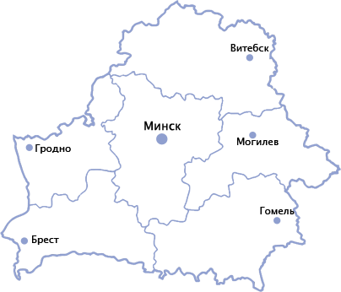

**Для заметок:**

\_\_\_\_\_\_\_\_\_\_\_\_\_\_\_\_\_\_\_\_\_\_\_\_\_\_\_\_\_\_\_\_\_\_\_\_\_\_\_\_\_\_\_\_\_\_\_\_\_\_\_\_\_\_\_\_\_\_\_\_\_\_\_\_\_\_

\_\_\_\_\_\_\_\_\_\_\_\_\_\_\_\_\_\_\_\_\_\_\_\_\_\_\_\_\_\_\_\_\_\_\_\_\_\_\_\_\_\_\_\_\_\_\_\_\_\_\_\_\_\_\_\_\_\_\_\_\_\_\_\_\_\_

\_\_\_\_\_\_\_\_\_\_\_\_\_\_\_\_\_\_\_\_\_\_\_\_\_\_\_\_\_\_\_\_\_\_\_\_\_\_\_\_\_\_\_\_\_\_\_\_\_\_\_\_\_\_\_\_\_\_\_\_\_\_\_\_\_\_

\_\_\_\_\_\_\_\_\_\_\_\_\_\_\_\_\_\_\_\_\_\_\_\_\_\_\_\_\_\_\_\_\_\_\_\_\_\_\_\_\_\_\_\_\_\_\_\_\_\_\_\_\_\_\_\_\_\_\_\_\_\_\_\_\_\_

\_\_\_\_\_\_\_\_\_\_\_\_\_\_\_\_\_\_\_\_\_\_\_\_\_\_\_\_\_\_\_\_\_\_\_\_\_\_\_\_\_\_\_\_\_\_\_\_\_\_\_\_\_\_\_\_\_\_\_\_\_\_\_\_\_\_

**Моя столица**

Отметь и подпиши на контурной карте посещенные экскурсионные объекты.

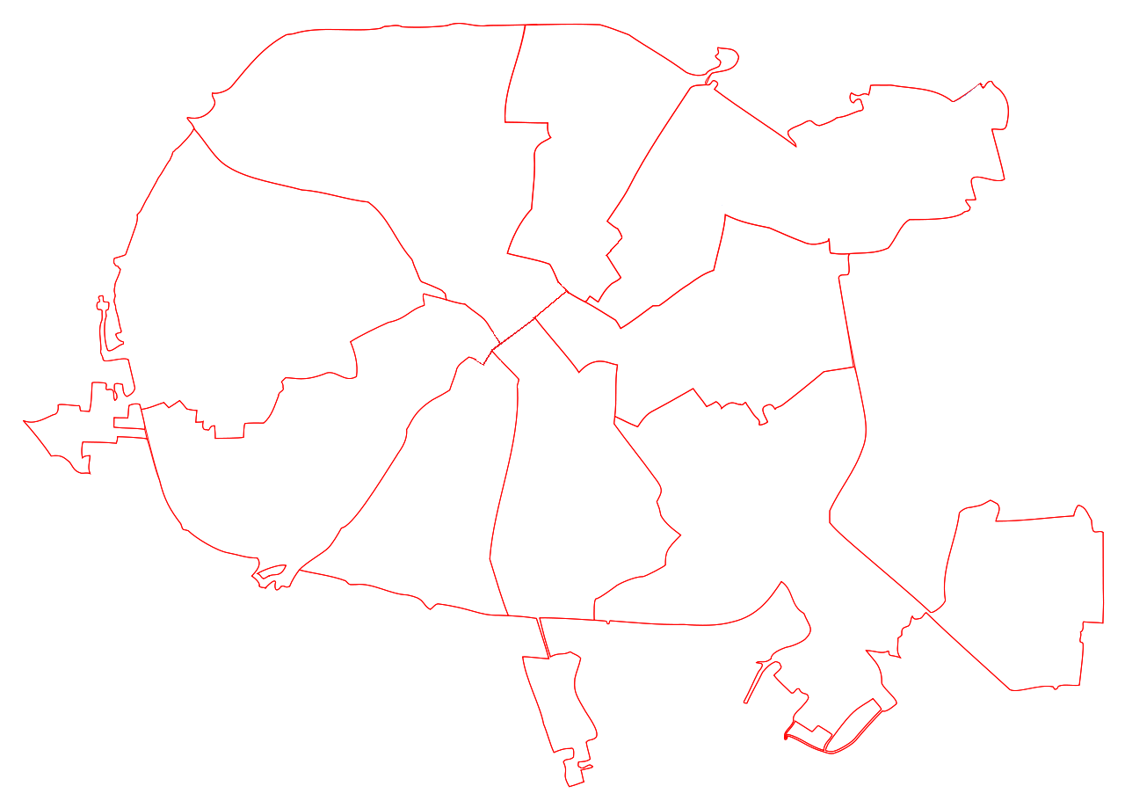

**Для заметок:**

\_\_\_\_\_\_\_\_\_\_\_\_\_\_\_\_\_\_\_\_\_\_\_\_\_\_\_\_\_\_\_\_\_\_\_\_\_\_\_\_\_\_\_\_\_\_\_\_\_\_\_\_\_\_\_\_\_\_\_\_\_\_\_\_\_\_

\_\_\_\_\_\_\_\_\_\_\_\_\_\_\_\_\_\_\_\_\_\_\_\_\_\_\_\_\_\_\_\_\_\_\_\_\_\_\_\_\_\_\_\_\_\_\_\_\_\_\_\_\_\_\_\_\_\_\_\_\_\_\_\_\_\_

\_\_\_\_\_\_\_\_\_\_\_\_\_\_\_\_\_\_\_\_\_\_\_\_\_\_\_\_\_\_\_\_\_\_\_\_\_\_\_\_\_\_\_\_\_\_\_\_\_\_\_\_\_\_\_\_\_\_\_\_\_\_\_\_\_\_

\_\_\_\_\_\_\_\_\_\_\_\_\_\_\_\_\_\_\_\_\_\_\_\_\_\_\_\_\_\_\_\_\_\_\_\_\_\_\_\_\_\_\_\_\_\_\_\_\_\_\_\_\_\_\_\_\_\_\_\_\_\_\_\_\_\_

\_\_\_\_\_\_\_\_\_\_\_\_\_\_\_\_\_\_\_\_\_\_\_\_\_\_\_\_\_\_\_\_\_\_\_\_\_\_\_\_\_\_\_\_\_\_\_\_\_\_\_\_\_\_\_\_\_\_\_\_\_\_\_\_\_\_

\_\_\_\_\_\_\_\_\_\_\_\_\_\_\_\_\_\_\_\_\_\_\_\_\_\_\_\_\_\_\_\_\_\_\_\_\_\_\_\_\_\_\_\_\_\_\_\_\_\_\_\_\_\_\_\_\_\_\_\_\_\_\_\_\_\_

